**Содержание**

Введение

1. Структура конфликта

1.1 Объективные элементы конфликта

1.2 Психологические компоненты конфликта

2. Динамика конфликтов

2.1 Основные периоды и этапы в развитии конфликта

2.2 Эскалация конфликта

2.3 Динамика различных видов конфликтов

Заключение

Список литературы

# Введение

Как любое социальное явление конфликт может быть рассмотрен как процесс, протекающий во времени. Конфликт имеет определенные периоды и этапы, в ходе которых он возникает, развивается и завершается. Динамика конфликта представляет собой ход развития, изменения конфликта под воздействием его внутренних механизмов и внешних факторов.

Среди понятий, которыми характеризуется структура конфликта, выделяют такие, как конфликтная ситуация, ее образы, объект, а иногда и предмет конфликта, участники, условия протекания, действия сторон, приемы и способы противодействия. Какой смысл вкладывается в эти понятия? Чем они отличаются друг от друга? Ответы на эти и другие вопросы конфликта рассмотрены в данной работе.

Цель данной работы – рассмотреть структуру и динамику конфликта.

Задачи данной работы:

- рассмотреть объективные элементы конфликта;

- исследовать психологические компоненты конфликта;

- изучить основные периоды и этапы в развитии конфликта;

- проанализировать эскалацию конфликта;

- рассмотреть динамику различных видов конфликтов.

# 1. Структура конфликта

## 1.1 Объективные элементы конфликта

Конфликт как многомерное явление имеет свою структуру. Однако само понятие «структура» трактуется по-разному. Так, при анализе объектов материальной и социальной жизни часто под структурой понимается совокупность элементов, составляющих объект. Например, в социальной структуре общества обычно выделяют различные классы и другие социальные слои. Иногда структура рассматривается как устройство, порядок расположения элементов.

Применительно к конфликту такие подходы неприемлемы, так как наряду с тем, что он является *системой,* конфликт представляет собой и *процесс.* Поэтому *структура конфликта* понимается как совокупность устойчивых связей конфликта, обеспечивающих его целостность, тождественность самому себе, отличие от других явлений социальной жизни, без которых он не может существовать как динамически взаимосвязанная целостная система и процесс. Основные компоненты структуры конфликта могут быть представлены так, как на рис. 1.

Кроме понятия «конфликт» часто используется и «конфликтная ситуация» — частное понятие по отношению к конфликту[1].

Конфликтная ситуация представляет собой фрагмент конфликта, цельный эпизод его развития, своеобразный «фотографический снимок» конфликта на определенный момент времени. Поэтому структура конфликта может рассматриваться и как структура конфликтной ситуации.

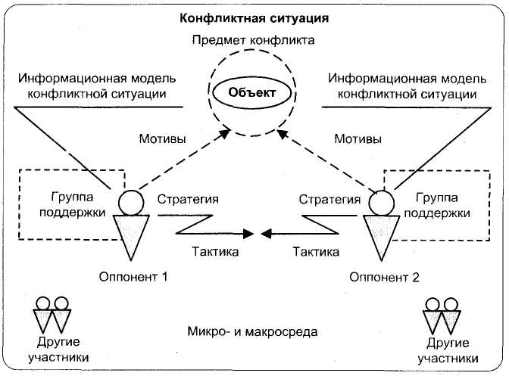

Рисунок 1. Структура конфликта

Каждая конфликтная ситуация имеет объективное содержание и субъективное значение. Рассмотрим их более подробно. Начнем с объективного содержания конфликтной ситуации.

В любом социальном конфликте, будь то межличностный или межгосударственный конфликт, основные действующие лица — люди. Они могут выступать в конфликте как частные лица (например, в семейном конфликте), как официальные лица (конфликт по вертикали) или как юридические лица (представители учреждений или организаций). Кроме того, они могут образовывать различные группировки и социальные группы вплоть до таких образований, как государства. Степень участия в конфликте может быть различной: от непосредственного противодействия до опосредованного влияния на ход конфликта. Исходя из этого выделяют: основных участников конфликта; группы поддержки; других участников.

***Основные участники конфликта.*** Их часто называют сторонами или противоборствующими силами. Это те субъекты конфликта, которые непосредственно совершают активные (наступательные или защитные) действия друг против друга. Некоторые авторы вводят такое понятие, как «оппонент», что в переводе с латинского означает возражающий, противник в споре.

Противоборствующие стороны — ключевое звено любого конфликта. Когда одна из сторон уходит из конфликта, то он прекращается. Если в межличностном конфликте один из участников заменяется новым, то и конфликт изменяется, начинается новый конфликт. Это происходит потому, что интересы и цели сторон в межличностном конфликте индивидуализированы[2].

В межгрупповом или межгосударственном конфликте уход или появление нового участника не влияют на конфликт. В таком конфликте незаменимость относится не к личности, а к группе или государству.

Часто в конфликте можно выделить сторону, которая первой начала конфликтные действия. Ее называют *инициатором конфликта.* В литературе можно встретить такой термин, как «зачинщик». По-видимому, это не очень удачное понятие, так как априори несет определенную негативную смысловую нагрузку. Если одна из сторон инициирует конфликт, то это еще не значит, что она неправа. Например, если новатор, не сумев бесконфликтно добиться внедрения инновации, идет на противоборство, то оценка его действий будет положительной.

## 1.2 Психологические компоненты конфликта

Важными психологическими составляющими конфликтной ситуации являются устремления сторон, стратегии и тактики их поведения, а также их восприятие конфликтной ситуации, т. е. те информационные модели конфликта, которые имеются у каждой из сторон и в соответствии с которыми оппоненты организуют свое поведение в конфликте.

При объяснении активности и направленности действий оппонентов в конфликте речь идет о мотивах, целях, интересах, ценностях, потребностях отдельных лиц, социальных групп, государств или их сообществ.

Мотивы в конфликте — это побуждения к вступлению в конфликт, связанные с удовлетворением потребностей оппонента, совокупность внешних и внутренних условий, вызывающих конфликтную активность субъекта. В конфликте часто сложно, выявить истинные мотивы оппонентов, так как они в большинстве случаев скрывают их, предъявляя в позициях и декларируемых целях мотивировку участия в конфликте, которая отличается от первичных мотивов (рис. 2).

Базисным побудителем активности оппонента в конфликте являются его *потребности.* Они представляют собой состояния субъекта, создаваемые испытываемой оппонентом нуждой в объектах (ресурсы, власть, духовные ценности), необходимых для его существования и развития, выступающих источником его активности[3].

Потребности в безопасности, признании, идентичности, социальной принадлежности и т.п. присущи как отдельному индивиду, так и социальным группам, целым обществам и государствам. По мнению Д. Бертона,...только те организационные усилия, которые полностью удовлетворяют основные человеческие потребности, могут принести подлинное завершение конфликта.

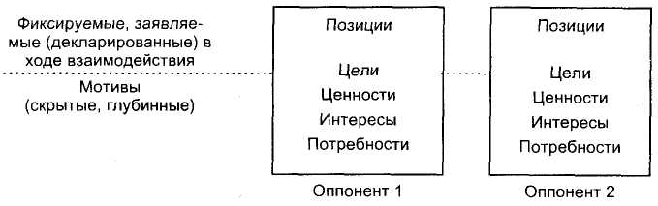

Рис. 2. Система устремлений оппонентов в конфликте

Анализ причин поведения сторон в конфликтах показывает, что они сводятся к стремлению удовлетворить свои *интересы.* Интересы оппонента представляют собой осознанные потребности, которые обеспечивают его направленность на объект конфликта и способствуют реализации его конфликтного поведения.

Близки к интересам оппонентов и *ценности,* которые они могут отстаивать в конфликте. Это могут быть общечеловеческие ценности (например, истинность суждения, идеи, справедливость решения), ценности, выраженные в каком-то конкретном произведении культуры, а также личностные ценности (чувство собственного достоинства, честь, самооценка и т.п.).

Созданная с целью улучшения управления делами на производстве и в бизнесе «решетка менеджмента» была удачно интерпретирована для различения стратегий поведения в конфликте (рис. 3).

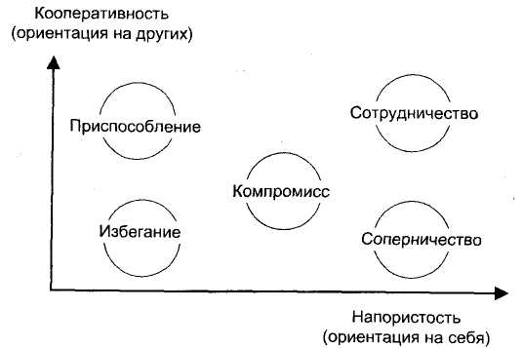

Рис. 3. Типология поведения оппонентов в конфликте

*Соперничество* (конкуренция) заключается в навязывании другой стороне предпочтительного для себя решения. *Сотрудничество* (проблемно-решающая стратегия) позволяет осуществить поиск такого решения, которое удовлетворяло бы обе стороны. *Компромисс* предполагает взаимные уступки в чем-то важном и принципиальном для каждой из сторон. Применение стратегии *приспособление* (уступка) основывается на понижении своих стремлений и принятии позиции оппонента. При *избегании* (бездействии) участник находится в ситуации конфликта, но без всяких активных действий по его разрешению.

Как правило, в конфликте используются комбинации стратегий, порой доминирует одна из них. Например, в значительной части конфликтов по вертикали в зависимости от изменения обстановки оппоненты меняют стратегию поведения, причем подчиненные идут на это в полтора раза чаще, чем руководители — 71% и 46% соответственно. Порой конфликт начинается с кооперативного поведения, однако при его неудаче вход пускается соперничество, которое может также оказаться неэффективным. Тогда вновь происходит обращение к сотрудничеству, что приводит к успешному разрешению конфликта.

Соперничество — наиболее часто применяемая стратегия: оппоненты пытаются реализовать данный способ достижения своей цели в более чем 90% конфликтов. Это и понятно. Собственно конфликт и заключается в противоборстве, подавлении оппонента. Поэтому личность или группа идут на конфликт, так как другими способами договориться с оппонентом не удается.

По этой причине тактические приемы соперничества более разнообразны, чем те, которые позволяют реализовать другие стратегии. Исторически сложилось так, что именно данные средства воздействия совершенствовались в большей мере, чем миротворческие. Обычно задача определялась таким образом — оппонент должен быть использован или нейтрализован (Макиавелли, Катарбинский и др.).

# 2. Динамика конфликтов

## 2.1 Основные периоды и этапы в развитии конфликта

Прежде чем рассмотреть этапность развития конфликта, необходимо определить его временные границы — начало и окончание. Это важно для понимания его отличий от «около конфликтных» явлений и выработки целесообразных стратегий управляющего воздействия на конфликт.

Может быть зафиксировано в виде первых актов противодействия сторон. Для признания конфликта начавшимся требуются три совпадающих условия:

• первый участник сознательно и активно действует в ущерб другому участнику (под действиями понимается как физические движения, так и передача информации);

• второй участник (оппонент) осознает, что указанные действия направлены против его интересов;

• в связи с этим оппонент предпринимает ответные действия против первого участника.

Если одна из взаимодействующих сторон предпринимает агрессивные действия, а вторая занимает пассивную позицию, то конфликта нет. Конфликт отсутствует также, когда одна из сторон замышляет конфликтное взаимодействие, т. е. совершает мысленные, а не поведенческие действия.

Может иметь различные формы и исходы. Однако в любом случае речь идет о прекращении действий, направленных друг против друга. В динамике конфликта можно выделить следующие периоды и этапы[4].

*Возникновение объективной проблемной ситуации.* Если не считать случаев, когда возникает ложный конфликт, то обычно конфликт порождается объективной проблемной ситуацией. Сущность такой ситуации состоит в возникновении противоречия между субъектами (их целями, мотивами, действиями, стремлениями и т.п.). Так как противоречие еще не осознано и нет конфликтных действий, то эту ситуацию называют проблемной. Она является результатом действия преимущественно объективных причин. Ежедневно возникая на производстве, в бизнесе, в быту, семье и других сферах жизни, многие проблемные ситуации существуют длительное время, не проявляя себя[5].

*Осознание объективной проблемной ситуации.* Восприятие реальности как проблемной, понимание необходимости предпринять какие-то действия для разрешения противоречия составляют смысл данного этапа. Наличие препятствия для реализации интересов способствует тому, что проблемная ситуация воспринимается субъективно, с искажениями. Субъективность восприятия порождается не только природой психики, но и социальными различиями участников коммуникации. Сюда относят ценности, социальные установки, идеалы и интересы. Индивидуальность осознания порождается также различиями в знаниях, потребностях, других особенностях участников взаимодействия. Чем сложнее ситуация и чем быстрее она развивается, тем больше вероятность ее искажения оппонентами[6].

*Попытки сторон разрешить объективную проблемную ситуацию неконфликтными способами.* Осознание ситуации противоречивой не всегда автоматически влечет конфликтное противодействие сторон. Часто они или одна из них пытаются решить проблему неконфликтными способами (убеждением, разъяснением, просьбами, информированием противостоящей стороны). Иногда участник взаимодействия уступает, не желая перерастания проблемной ситуации в конфликт. В любом случае на данном этапе стороны аргументируют свои интересы и фиксируют позиции.

*Возникновение предконфликтной ситуации.* Конфликтность ситуации воспринимается как наличие угрозы безопасности одной из сторон взаимодействия. Ситуация может осознаваться как предконфликтная и при восприятии угрозы каким-то общественно важным интересам. Причем действия оппонента рассматриваются не как потенциальная угроза (что происходит в проблемной ситуации), а как непосредственная. Именно *ощущение непосредственной угрозы* способствует развитию ситуации в сторону конфликта, является «пусковым механизмом» конфликтного поведения.

*Сбалансированное противодействие.* Стороны продолжают противодействовать, однако интенсивность борьбы снижается. Стороны осознают, что продолжение конфликта силовыми методами не дает результата, но действия по достижению согласия еще не предпринимаются.

*Завершение конфликта* заключается в переходе от конфликтного противодействия к поиску решения проблемы и прекращению конфликта по любым причинам. Основные формы завершения конфликта: разрешение, урегулирование, затухание, устранение или перерастание в другой конфликт.

Включает два этапа: частичную нормализацию отношений оппонентов и полную нормализацию их отношений[7].

*Частичная нормализация отношений* происходит в условиях, когда не исчезли негативные эмоции, имевшие место в конфликте. Этап характеризуется переживаниями, осмыслением своей позиции. Происходит коррекция самооценок, уровней притязания, отношения к партнеру. Обостряется чувство вины за свои действия в конфликте. Негативные установки по отношению друг к другу не дают возможности сразу нормализовать отношения[8].

*Полная нормализация отношений* наступает при осознании сторонами важности дальнейшего конструктивного взаимодействия. Этому способствуют преодоление негативных установок, продуктивное участие в совместной деятельности, установление доверия[9].

Рассмотренные периоды и этапы могут иметь различную длительность: быть спрессованы до нескольких мгновений (например, в конфликте-стычке школьников на перемене) или могут длиться десятилетия (война за независимость испанских колоний в Америке 1810—1826 гг. или вьетнамская война 1959—1973 гг.). Некоторые этапы могут отсутствовать, например, после инцидента одна из сторон уступает и конфликт завершается.

В конфликте можно выделить временной отрезок, который характеризуется *дифференциацией* сторон. Конфликт развивается по восходящей, разногласия между сторонами усиливаются. Конфронтация продолжается до тех пор, пока дальнейшая эскалация не теряет смысл. С этого момента начинается процесс *интеграции.* Участники начинают стремиться к соглашению, приемлемому для обеих сторон (Р. Валтон).

Разделение конфликта на периоды и этапы позволяет рассматривать его как явление со сложной динамикой. Отдельные стратегии и тактики имеют различный смысл на разных отрезках времени протекания конфликта. Конфликт часто включает моменты «исследования» возможностей оппонента и своих ресурсов, при которых прямая конфронтация отсутствует[10].

## 2.2 Эскалация конфликта

Под эскалацией конфликта (от лат. scala — лестница) понимается прогрессирующее во времени развитие конфликта, обострение противоборства, при котором последующие разрушительные воздействия оппонентов друг на друга выше по интенсивности, чем предыдущие. Эскалация конфликта представляет ту его часть, которая начинается с инцидента и заканчивается ослаблением борьбы, переходом к завершению конфликта.

Эскалация конфликта характеризуется следующими признаками.

• *Сужение когнитивной сферы* в поведении и деятельности. Ниже рассмотрен более подробно психологический механизм эскалации. Сейчас отметим, что в ходе эскалации происходит переход к более примитивным формам отражения.

• *Вытеснение адекватного восприятия другого образом врага.* Образ врага как целостное представление об оппоненте, интегрирующее искаженные и иллюзорные черты, начинает формироваться в ходе латентного периода конфликта в результате восприятия, детерминированного *негативными оценками.* Пока нет противодействия, пока угрозы не реализованы, образ врага носит очаговый характер. Его можно сравнить со слабо проявленным фотографическим снимком, где изображение нечеткое и бледное. В ходе эскалации образврага проявляется все более выразительно и постепенно вытесняет объективный образ. О том, что образ врага становится доминирующим в информационной модели конфликтной ситуации, свидетельствуют:

недоверие (все, что исходит от врага, — либо плохо, либо, если это разумно, преследует нечестные цели); возложение вины на врага (враг ответствен за все возникшие проблемы и виноват во всем); негативное ожидание (все, что делает враг, он делает с единственной целью — нанести нам вред); отождествление со злом (враг воплощает противоположное тому, что я есть и к чему стремлюсь, он хочет уничтожить то, чем я дорожу и поэтому должен быть сам уничтожен);

представление «нулевой суммы» (все, что выгодно врагу, вредит нам, и наоборот)[11];

деиндивидуализация (всякий, кто принадлежит к данной группе, автоматически является нашим врагом); отказ в сочувствии (мы не имеем ничего общего с нашим врагом, никакая информация не сможет побудить нас проявлять к нему гуманные чувства, руководствоваться этическими критериями по отношению к врагу опасно и неблагоразумно).

Закреплению образа врага способствуют: возрастание негативных эмоций; ожидание деструктивных действий другой стороны; негативные стереотипы и установки; значимость объекта конфликта для личности (группы); длительность конфликта[12].

• *Рост эмоционального напряжения* возникает как реакция на рост угрозы возможного ущерба; снижение управляемости противоположной стороной; невозможность реализовать свои интересы в желаемом объеме в короткое время; сопротивление оппонента[13].

• *Переход от аргументов к претензиям и личным выпадам.* Когда сталкиваются мнения людей, то они обычно стараются их аргументировать. Окружающие, оценивая позицию человека, косвенным образом оценивают и его способность к аргументации. Человек обычно придает значительную личностную окраску плодам своего интеллекта. Поэтому критика результатов его интеллектуальной деятельности может быть воспринята как негативная оценка его самого как личности. В этом случае критика воспринимается как угроза самооценке личности, а попытки защитить себя ведут к смещению предмета конфликта в личностный план.

• *Рост иерархического ранга нарушаемых и защищаемых интересов и их поляризация.* Более интенсивное действие затрагивает более важные интересы другой стороны. Поэтому эскалация конфликта может быть рассмотрена как процесс углубления противоречий, т. е. как процесс роста иерархического ранга нарушаемых интересов. При эскалации интересы оппонентов как бы разводятся на противоположные полюса. Если в пред-конфликтной ситуации они могли как-то сосуществовать, то при эскалации конфликта существование одних возможно только за счет игнорирования интересов другой стороны.

• *Применение насилия.* Отличительный признак эскалации конфликта — введение в «бой» последнего из аргументов — насилия.

Физическое насилие и агрессия в целом провоцируются не только уже осуществленной угрозой, но и угрозой потенциальной. Поэтому интенсификация физического насилия в конфликте связана с ростом интенсивности взаимных действий, вызванным неадекватным возмездием за деструкцию «Я»[14].

• *Потеря первоначального предмета разногласий* заключается в том, что противоборство, начавшееся из-за спорного объекта, перерастает в более глобальное столкновение, в ходе которого первоначальный предмет конфликта уже не играет основной роли. Конфликт становится независимым от вызвавших его причин и продолжается после того, как они стали незначимыми (М. Дойч).

• *Расширение границ конфликта.* Происходит генерализация конфликта, т. е. переход к более глубоким противоречиям, возникновению множества разных точек столкновения. Конфликт распространяется на более обширные территории. Происходит расширение его временных и пространственных границ.

• *Увеличение числа участников.* В ходе эскалации конфликта может происходить «укрупнение» противоборствующих субъектов привлечением все большего количества участников. Преобразование межличностного конфликта в межгрупповой, численное увеличение и изменение структур соперничающих групп меняют характер конфликта, расширяя набор применяемых в нем средств[15].

Говоря о внутренних пружинах эскалации конфликта, необходимо обратиться к *особенностям эволюции функционирования психики в условиях опасности и угрозы.* Теория эволюционной эпистемологии (Г. Вольмер, К. Лоренц) утверждает, что человек, не обладающий специальными органами, способствующими выживанию при нападении или защите (клыками, лапами, копытами и т.д.), выжил благодаря способностям мозга, которые позволяют лучше приспосабливаться к условиям окружающей среды. История развития мозга растягивается на сотни миллионов лет. Продольный разрез человеческого мозга по срединной линии показывает наличие очень древних и молодых частей, совокупная деятельность которых определяет способ восприятия мира, а также управляет поведением человека. Архаические механизмы агрессивных и защитных действий по отношению к источнику угрозы в виде своеобразных программ заложены в глубинных слоях промежуточного мозга (он сформировался сотни миллионов лет назад). Они были необходимы для обеспечения выживания на первой, биологической, фазе эволюции[16].

С начала культурной эволюции человека в противоположность агрессивным и защитным действиям развился интерес к неизвестному. Оценка неизвестного как угрожающего или интересного является продуктом взаимодействия архаических реакций промежуточного мозга и сравнительно недавно обретенных реакций конечного мозга (формировался в последние 3—4 млн. лет). Если господствуют спонтанные страхи, то сигналы промежуточного мозга подчинят и вытеснят физиологически более слабые процессы конечного мозга. Поэтому сочувствие, терпимость, компромиссное поведение и другие положительные социальные приобретения могут быть не реализованы из-за чувства небезопасности, социального давления, страха и стрессов всех видов, возникающих во время угрозы[17].

## 2.3 Динамика различных видов конфликтов

Периоды и этапы динамики конфликта могут иметь различную продолжительность, значимость и интенсивность. Исследования, проведенные в социологии и психологии, показывают, что существуют *различия в длительности конфликтов в зависимости от того, какие стороны в нем участвуют.* Выявлено, что большинство конфликтов по вертикали (более 78%) длится не более трех месяцев, причем половина из них (55,8%) имеет продолжительность до одного месяца. Конфликты между руководителями первичного и среднего звена более длительны: в течение трех месяцев завершается 71% всех конфликтов, а до одного месяца — 49%. В то же время только 65% конфликтов между государственными служащими разрешаются в течение полугода. Существуют различия в динамике конфликтов в условиях повседневной жизнедеятельности и в экстремальных условиях. В *экстремальных условиях конфликты развиваются в «ускоренном» темпе,* более скоротечны (рис. 4).

В течение одной недели завершаются около 70% конфликтов, происходящих в экстремальных условиях. Более 55% таких конфликтов разрешаются в течение первых трех дней. Экстремальные условия выступают мощным катализатором процессов конфликтного взаимодействия.

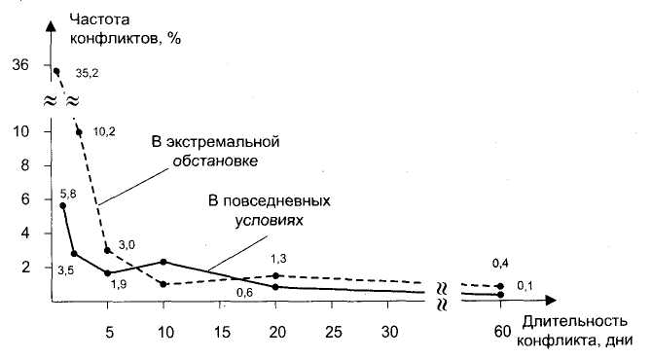

Рис. 4. Динамика частоты конфликтов в зависимости от их длительности

Существует *зависимость длительности конфликтов и их итогов,* в частности, от того, кто одержал победу в конфликте «по вертикали» (рис. 5).

Руководитель обычно добивается своих целей в скоротечных конфликтах. Чем продолжительнее конфликт, тем меньше шансов у руководителя на успешный для него результат.

Противоположным является соотношение длительности конфликта и его успешности для подчиненного. На конфликты продолжительностью до полумесяца приходится 13% конфликтов, в которых победил подчиненный. На конфликты продолжительностью до 6 месяцев приходится уже 26,6% конфликтов с победой подчиненного.

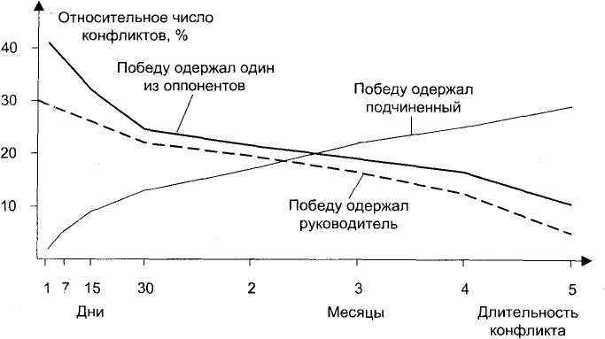

Рис. 5. Соотношение длительности конфликтов и их итогов

В *длительных конфликтах уменьшается деловая и увеличивается эмоционально-личностная основа конфликта.* При длительном противоборстве объект, по поводу которого начался конфликт, отходит на второй план и борьба идет по поводу претензий, оскорблений, грубости, которые были допущены в ходе конфликта. Происходит замена деловой сферы конфликта личностной (рис. 6). В таких конфликтах сложно выявить правую и неправую стороны, так как оба оппонента в длительном противоборстве обычно допускают действия, не дающие возможности считать их позицию конструктивной. Данная тенденция подтверждается в межэтнических и политических конфликтах, которые носят затяжной характер[18].

*Важной особенностью динамики криминальных конфликтов является быстрая эскалация конфликтного взаимодействия, завершающаяся применением насилия.* В криминальных конфликтах количество циклов взаимодействия, состоящих из одноразового «обмена» реакциями, ограничено, и чем с более высокого «стартового уровня» конфликт начинается, тем меньше подобных циклов предшествует применению насилия.

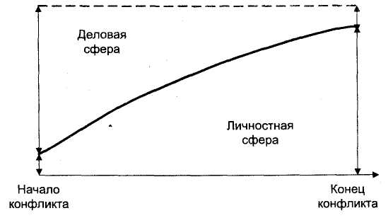

Рис. 6. Соотношение деловой и личностной сфер в длительном конфликте

*Динамика частоты конфликтов зависит от циклических изменений характера совместной деятельности в течение года.* Частота конфликтов колеблется в зависимости от организации совместной деятельности в течение года. Наиболее «конфликтным» временем года, например для офицеров, является весна (29,7%), а месяцем — май. Основными причинами колебания частоты конфликтов в течение года являются, во-первых, цикличный характер воинской деятельности; во-вторых, особенности психических состояний офицеров, связанные с весной и осенью — переходными временами года.

# Заключение

Таким образом, подведем итоги данной работы:

1. Структура конфликта — это совокупность его устойчивых связей, обеспечивающих целостность, тождественность самому себе, отличие от других явлений социальной жизни. Без наличия этих связей конфликт не может существовать как динамически взаимосвязанная система и процесс.

2. Конфликтная ситуация представляет собой систему взаимосвязанных и взаимообусловленных элементов объективного и субъективного уровня, отражающих актуальное противоречие. Она включает в себя участников конфликта (оппоненты, группы поддержки, другие участники), предмет и объект конфликта, элементы микро- и макросреды, связанные с конфликтом. Психологические компоненты конфликта составляют актуальная мотивация сторон, их стратегии и тактики поведения, а также их информационные модели конфликта.

3. Динамика конфликта представляет собой ход развития, его изменение под воздействием внутренних механизмов конфликта, а также внешних факторов и условий. В динамике конфликта выделяют ряд периодов и этапов. Латентный период (предконфликт) включает: возникновение объективной проблемной ситуации, осознание ее субъектами взаимодействия, попытки сторон разрешить ситуацию неконфликтными способами и возникновение предконфликтной ситуации. Открытый период, который часто называют собственно конфликтом, включает: инцидент, эскалацию конфликта, сбалансированное противодействие и завершение конфликта. Иногда выделяют после-конфликтный период, который состоит из двух этапов: частичной и полной нормализации отношений.

4. Часто в конфликте происходит быстрое обострение борьбы, что свидетельствует об эскалации конфликта. Признаки эскалации: сужение когнитивной сферы, возникновение образа врага, рост эмоционального напряжения, переход к личным выпадам, рост иерархического ранга нарушаемых и защищаемых интересов и их поляризация, применение насилия, потеря первоначального объекта разногласия, расширение границ конфликта.

5. Существуют различия в длительности конфликтов в зависимости от того, какие стороны в нем участвуют. В экстремальных условиях конфликты развиваются в заметно «ускоренном» темпе. Итоги конфликта зависят от его длительности. В длительных конфликтах уменьшается деловая и увеличивается эмоционально-личностная основа конфликта. Особенностью криминальных конфликтов является их быстрая эскалация, завершающаяся применением насилия. Частота конфликтов зависит от циклических изменений характера совместной деятельности в течение года.

# Список литературы

1. Волков Б.С. Волкова Н.В. Конфликтология: Учебное пособие для студентов. – М.: Академический Проект; Трикста, 2005. – 384 с.
2. Вишнякова Н.Ф. Конфликтология: Учебное пособие. – Мн.: Университетское, 2002. – 318 с.
3. Дмитриев А.В. Конфликтология: Учебное пособие. – М.: Альфа-М, 2003. – 336 с.
4. Демин Г.И. Социальные противоречия и конфликты, создающие особые условия. Участие органов внутренних дел в их предупреждении и пресечении: Курс лекций. – М., ЮНИТИ-ДАНА, 2003. – 366 с.
5. Зайцев А. Социальный конфликт. — М., Дело, 2000. — 284 с.
6. Конфликты в современной России (проблемы анализа и регулирования / Под ред. Е.И. Степанова. — М., Высшее образование, 2000. — 481 с.
7. Кильмашкина Т.Н. Конфликтология: социальные конфликты: Учебное пособие. – М.: ЮНИТИ-ДАНА, 2004. – 279 с.

1. Волков Б.С. Волкова Н.В. Конфликтология: Учебное пособие для студентов. – М.: Академический Проект; Трикста, 2005. – C. 144.
2. Волков Б.С. Волкова Н.В. Конфликтология: Учебное пособие для студентов. – М.: Академический Проект; Трикста, 2005. – C. 147-148.
3. Волков Б.С. Волкова Н.В. Конфликтология: Учебное пособие для студентов. – М.: Академический Проект; Трикста, 2005. – C. 150.
4. Демин Г.И. Социальные противоречия и конфликты, создающие особые усло­вия. Участие органов внутренних дел в их предупреждении и пресечении: Курс лекций. – М., ЮНИТИ-ДАНА, 2003. – С. 138.
5. Вишнякова Н.Ф. Конфликтология: Учебное пособие. – Мн.: Университетское, 2002. – С. 164-165.
6. Дмитриев А.В. Конфликтология: Учебное пособие. – М.: Альфа-М, 2003. –С. 107.
7. Вишнякова Н.Ф. Конфликтология: Учебное пособие. – Мн.: Университетское, 2002. – С. 167-168.
8. Демин Г.И. Социальные противоречия и конфликты, создающие особые усло­вия. Участие органов внутренних дел в их предупреждении и пресечении: Курс лекций. – М., ЮНИТИ-ДАНА, 2003. – С. 139-140.
9. Кильмашкина Т.Н. Конфликтология: социальные конфликты: Учебное пособие. – М.: ЮНИТИ-ДАНА, 2004. – С. 46.
10. Вишнякова Н.Ф. Конфликтология: Учебное пособие. – Мн.: Университетское, 2002. – С. 169.
11. Кильмашкина Т.Н. Конфликтология: социальные конфликты: Учебное пособие. – М.: ЮНИТИ-ДАНА, 2004. – С. 47.
12. Конфликты в современной России (проблемы анализа и регулирования / Под ред. Е.И. Степанова. — М., Высшее образование, 2000. — С. 204.
13. Дмитриев А.В. Конфликтология: Учебное пособие. – М.: Альфа-М, 2003. –С. 111.
14. Демин Г.И. Социальные противоречия и конфликты, создающие особые усло­вия. Участие органов внутренних дел в их предупреждении и пресечении: Курс лекций. – М., ЮНИТИ-ДАНА, 2003. – С. 142.
15. Дмитриев А.В. Конфликтология: Учебное пособие. – М.: Альфа-М, 2003. –С. 112.
16. Демин Г.И. Социальные противоречия и конфликты, создающие особые усло­вия. Участие органов внутренних дел в их предупреждении и пресечении: Курс лекций. – М., ЮНИТИ-ДАНА, 2003. – С. 147.
17. Конфликты в современной России (проблемы анализа и регулирования / Под ред. Е.И. Степанова. — М., Высшее образование, 2000. — С. 207-208.
18. Зайцев А. Социальный конфликт. — М., Дело, 2000. — С. 59-60.